【诚信案例】温郊乡：诚信服务群众 展现诚信风采

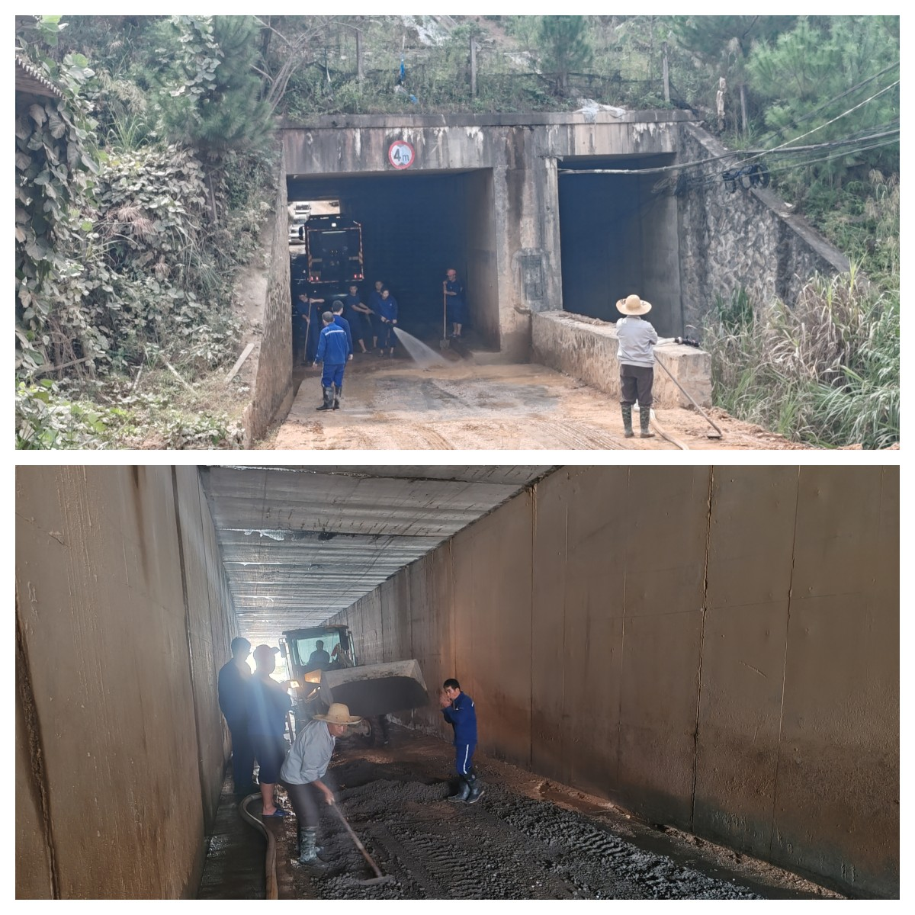温郊乡桐坑村近年来凭借园区所在地的优势，呈现翻天覆地的变化，外人人员及车辆极具增加，加上项目建设过程有许多工程车辆，导致涵洞路段严重破坏，影响了群众的出行安全。在收到群众反应此类问题时，乡、村两级第一时间出来回应，并向群众承诺会尽快解决，从一开始的用铁板、砂石铺垫、专人定期清理，由于工程车辆持续通行，但是效果不佳，直至现在采用水泥混合干拌料铺垫，截止目前未收到群众不满意回复。乡、村两级坚持践行了对群众的承诺，抱着不让群众满意不罢休的决心，诚信服务群众。